1. 使用DOM所学知识完成以下效果。



二、使用DOM所学知识完成以下效果。



三、使用DOM所学知识完成以下效果。

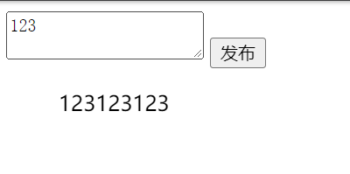

四、使用DOM所学知识完成以下效果。

